FarOS 使用说明
V1.0

目录
1. 文档说明与准备工作
2. 安装开发软件
3. 安装编译工具链（DevTools_CFBB）
4. 获取并放置 SDK
5. 用 DevEco 导入工程
6. 工程关键配置（新手必做）
7. 首次编译
8. 首次烧录
9. 烧录后验证（串口日志）
10. 常见问题排查
附录 A：关键路径与产物一览
附录 B：名词解释

1. 文档说明与准备工作

1.1 这份文档能帮你做什么
按顺序做完本文档后，新手可以在 Windows 电脑上完成：安装 DevEco Device Tool、配置 Brandy（CFBB）工具链、导入 sdk_mini_650 工程、编译默认目标 brandy-mcu-bt，并通过串口把固件烧录到开发板，最后用串口查看运行日志。

1.2 你需要准备的硬件
- 一台 Windows 10/11 电脑（建议 64 位，磁盘剩余空间不少于 20GB）
- 一块 Brandy 系列开发板 / 样机（本 SDK 对应平台为 CFBB，板型 brandy）
- 一根可传数据的 USB 线（仅充电的线不能用）
- （可选，调试用）J-Link 调试器及 SWD 线；首次烧录通常只需要串口，可不接 J-Link

1.3 你需要准备的软件包
请提前向项目组或资料包获取以下安装包（名称可能略有版本差异，以资料包为准）：
软件/资料 | 用途 | 备注
Visual Studio Code | IDE 本体 | 官方网站下载安装包
DevEco Device Tool 插件 | 编译/烧录/调试集成环境 | 下载链接：https://github.com/farbeat/tools/releases
DevTools_CFBB（工具链） | 交叉编译与烧录工具 | 下载链接：https://github.com/farbeat/tools/releases
USB 转串口驱动 | 识别开发板串口 | 常见 CH340 / CP210x，按板卡实际芯片选择
farOS 源码包 | 本项目 SDK | 下载链接：https://github.com/farbeat/FarOS
（可选）J-Link 驱动 | 在线调试 | 推荐 JLink_V698c 附近版本

提示：路径中尽量不要出现中文、空格或特殊字符。例如推荐：D:\work\farOS；不推荐把工程放在含中文的桌面路径下。

farOS 源码包位置：
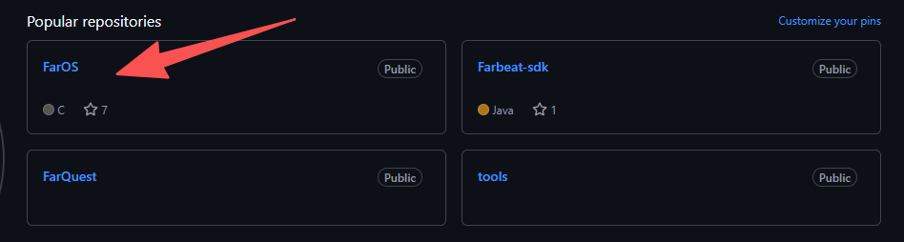
DevEco Device Tool 插件和DevTools_CFBB（工具链）位置：
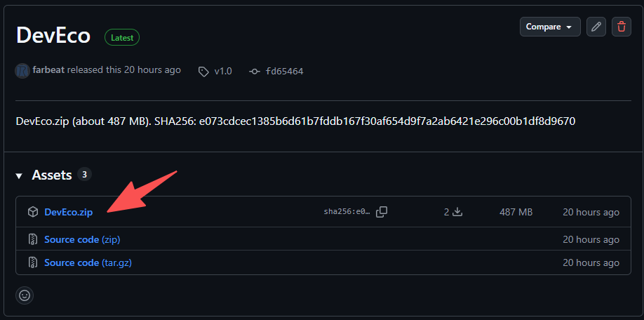

1.4 整体流程一览
- 安装 VS Code + DevEco Device Tool
- 配置 DevTools_CFBB 工具链
- 解压 farOS，用 DevEco 导入工程
- 配置串口、编译目标、工具链路径
- 执行 Build（编译）
- 执行 Upload（烧录），按提示复位开发板
- 复位后打开串口监视，确认日志正常

2. 安装开发软件

2.1 安装 Visual Studio Code
- 打开 VS Code 官网，下载 Windows 安装包并安装。
- 安装时建议勾选“添加到 PATH”“创建桌面图标”。
- 安装完成后启动一次 VS Code，确认能正常打开。

2.2 安装 DevEco Device Tool
DevEco Device Tool 是基于 VS Code 的设备开发插件，用来做工程导入、编译、烧录和调试。使用资料包提供的 deveco-device-tool-all-in-one-1.0.13-brandy.exe安装。安装后请重启 VS Code。左侧活动栏或欢迎页应出现 DevEco Device Tool / DevEco Home 入口。

2.3 安装 USB 转串口驱动
- 将开发板用 USB 线连接到电脑。
- 若设备管理器中串口显示黄色感叹号或未知设备，安装对应驱动（CH340 / CP210x 等）。
- 驱动正常后，设备管理器“端口 (COM 和 LPT)”中应出现类似 COM3、COM4、COM5 的端口号。请记住这个 COM 号，烧录时要用。
提示：插拔 USB、换口、换电脑后，COM 口号可能变化，每次烧录前建议再确认一次。

3. 安装编译工具链（DevTools_CFBB）
farOS属于 CFBB 平台（Brandy 芯片）。编译依赖 DevTools_CFBB 工具链，而不是普通手机/应用侧 DevEco Studio。
- 将资料包中的 DevTools_CFBB 压缩包解压到纯英文路径，例如：
D:\tools\DevTools_CFBB_V1.0.8
- 确认解压目录下包含编译器、烧录相关工具等内容（具体子目录以版本为准）。
- 后续在 DevEco 工程配置里，把 compiler_bin_path（或工具链路径）指向该目录。
工具链是否“装好”的判断标准：能成功完成一次 Build，而不是目录是否看起来完整。若编译报找不到 clang / riscv 工具，优先检查工具链路径配置。

4. 获取并放置 SDK
- 获取 farOS 源码压缩包并解压。
- 建议放到短路径、无中文目录，例如：
D:\work\farOS
- 解压后顶层应大致包含以下内容：
目录/文件 | 说明
.deveco | DevEco 工程配置（导入后可见）
application | 应用代码
build | 构建脚本与目标配置
bootloader / kernel / drivers 等 | 系统与驱动组件
tools | 打包、编译器、烧录相关工具
output | 编译产物输出目录（首次编译后生成/更新）
build.py | 命令行编译入口
CMakeLists.txt | CMake 工程入口

5. 用 DevEco 导入工程
- 打开已安装 DevEco Device Tool 的 VS Code。
- 进入 DevEco Home / 主页，选择“导入工程 / Import Project”。
- 工程路径选择 SDK 根目录（能看到 build.py 与 .deveco 的那一层），不要选到子目录。
- 按提示选择平台与开发板（本项目对应）：
- 平台（platform / SOC）：cfbb
- 开发板（board）：brandy
- 导入完成后，左侧应能看到工程环境（env）名称，例如 brandy；并能看到 PROJECT TASKS（工程任务）面板。
提示：如果仓库里已有 .deveco/deveco.cfg 与 .deveco/deveco.ini，导入时通常会直接识别为已有 DevEco 工程，可跳过部分初始化选项。

6. 工程关键配置（新手必做）
导入后先不要急着点烧录。打开 Project Settings / 工程配置，按下面逐项检查。不同插件版本菜单名称可能是“工程配置”“Settings”“Project Settings”。

6.1 编译相关
配置项 | 建议值 | 说明
framework | cmake | 本工程使用 CMake 构建
custom_build_command / 编译目标 | brandy-mcu-bt | 默认应用目标，首次建议用这个
build_type | debug | 新手首次编译可用 debug
compiler_bin_path | DevTools_CFBB 解压路径 | 指向你本机实际安装目录

本工程默认编译目标 brandy-mcu-bt。相关产物大致位置：
output\brandy\acore\brandy-mcu-bt\application.elf
output\brandy\acore\brandy-mcu-bt\application.bin（名称以实际生成为准）

6.2 烧录相关（最重要）
配置项 | 建议值 | 说明
upload_port | 你的实际 COM 口 | 如 COM4、COM5；以设备管理器为准
upload_protocol | burn-serial | 串口烧录协议（本工程配置）
upload_partitions | partition:brandy_app 或默认分区 | 对应应用分区烧录
烧录文件 / bin_path | tools/pkg/fwpkg/brandy/upload_app.fwpkg | 打包后的烧录包
upload_speed / 波特率 | 750000 或 921600 | 两者都常见；失败时可互相反试
upload_reset | 按界面默认/按需 | 烧录完成后是否自动复位

烧录包 upload_app.fwpkg 一般在编译打包流程后更新。其临时拆包内容常见于：
tools\pkg\fwpkg\brandy\tempFiles\
其中可能包含 application.bin、ssb.bin、bt.bin、partition_table.bin、NV 等镜像片段。新手首次烧录一般直接选 upload_app.fwpkg 即可，不必手工逐个文件烧录。

6.3 调试相关（可选，首次可跳过）
配置项 | 建议值 | 说明
debug_tool | jlink | 使用 J-Link 调试
debug_interface | swd | SWD 接口
debug_elf | output/.../application.elf | 调试符号文件
debug_device | RISC-V | 内核架构为 RISC-V
monitor_speed | 115200 | 串口日志波特率

6.4 保存配置
修改完成后务必点击 Save / 保存。未保存直接 Build/Upload，可能仍使用旧配置。

7. 首次编译

7.1 用 DevEco 一键编译（推荐新手）
- 确认工程配置已保存，编译目标为 brandy-mcu-bt。
- 在 PROJECT TASKS 中找到 brandy（或当前 env）下的 Build / 编译 按钮并点击。
- 观察终端输出。首次编译时间较长，属于正常现象。
- 编译成功后，检查 output\brandy\acore\brandy-mcu-bt\ 下是否生成 application.elf 等产物。
- 同时确认 tools\pkg\fwpkg\brandy\upload_app.fwpkg 已更新（时间戳为刚编译后）。

7.2 命令行编译（可选）
若需要在终端手动编译，可在 SDK 根目录执行（需本机已配置好 Python、CMake、Ninja/Make 与工具链环境）：
python build.py brandy-mcu-bt
常用附加参数：
- -c：先 clean 再编译
- -j8：指定 8 线程编译（数字可按机器调整）
- -debug / -release：影响反汇编等信息生成策略
提示：命令行方式对新手环境变量要求更高。若报错“cmake is not installed”等，优先回到 DevEco 图形界面编译。

7.3 编译失败时先看什么
- 是否选错编译目标（应为 brandy-mcu-bt）
- compiler_bin_path 是否指向正确的 DevTools_CFBB
- SDK 路径是否含中文/空格导致脚本异常
- 杀毒软件是否拦截了编译器或打包工具
- 磁盘空间是否不足

8. 首次烧录

8.1 烧录前检查清单
- 开发板已上电，USB 数据线已连接电脑
- 设备管理器能看到稳定的 COM 口
- upload_port 已选中该 COM 口
- upload_protocol = burn-serial
- 已成功编译，upload_app.fwpkg 存在且是最新产物
- 关闭其它占用该串口的软件（串口助手、其它烧录工具等）

8.2 DevEco 一键烧录步骤
- 在 PROJECT TASKS 中点击 Upload / 烧录。
- 终端开始连接串口并等待开发板进入下载模式。
- 当界面/终端提示复位开发板时，在倒计时内按下开发板上的 RST（复位）按键。
- 若板子没有独立复位键，可短按复位电路对应按键，或按硬件说明书执行“重新上电/拉低复位脚”。
- 等待进度完成。出现 SUCCESS / 烧录成功 一类提示后，表示本次烧录完成。
- 烧录结束后如未自动复位，请再按一次 RST，让新固件启动。

8.3 烧录过程中的正常现象
- 串口灯快速闪烁
- 终端连续打印擦除、写入、校验等进度
- 个别版本会先握手再提速到高波特率（如 750000 / 921600）

8.4 若提示找不到串口 / 连接失败
- 换一根能传数据的 USB 线，换一个 USB 口（优先主板后置口）
- 确认驱动已装好，COM 口没有感叹号
- 确认没有其它程序占用 COM 口
- 波特率改为 921600 或 750000 后再试
- 烧录提示复位时，多试几次“点 Upload → 立刻按 RST”的节奏

9. 烧录后验证（串口日志）
- 烧录成功后，按一下 RST 复位开发板。
- 打开串口监视工具（可用 DevEco 自带 Monitor，或任意串口助手）。
- 串口参数建议：
参数 | 建议值
端口 | 与烧录相同的 COM 口
波特率 | 115200
数据位 | 8
停止位 | 1
校验 | None

- 打开串口后再次复位开发板，应能看到启动日志滚动输出。
若完全没有日志：先确认波特率是否为 115200；再确认是否选错 COM 口（有的板卡会枚举多个串口，烧录口与日志口可能不同，以硬件说明为准）。

10. 常见问题排查

10.1 导入工程失败
- 确认选择的是 SDK 根目录，而不是 application 子目录。
- 确认目录中存在 .deveco 或可识别的 CFBB/Brandy 工程信息。
- 确认 DevEco Device Tool 插件已启用。

10.2 编译报找不到工具链 / clang
- 重新设置 compiler_bin_path 到 DevTools_CFBB 根目录并保存。
- 检查 tools\bin\compiler 是否完整（若 SDK 自带编译器被删减，需补齐）。
- 避免把工具链解压到需要管理员权限且受限的目录。

10.3 烧录一直卡在等待复位
- 确认按的是 RST，而不是其它功能键。
- 在提示出现后的短时间内立刻按复位。
- 尝试先断电再上电，重新 Upload。
- 检查 TX/RX 是否接反（若使用外接 USB-TTL，而不是板载 USB 串口）。

10.4 烧录中途失败或校验失败
- 降低或更换波特率（750000 ↔ 921600 ↔ 115200 逐级尝试）。
- 换线、换口，排除接触不良。
- 重新完整编译一次，再烧录最新 upload_app.fwpkg。
- 确认供电稳定，不要用电流不足的 Hub。

10.5 烧录成功但板子无反应
- 再次手动复位。
- 用 115200 打开串口看是否有异常重启、断言或空指针日志。
- 确认烧录的是本项目匹配的固件包，而不是其它芯片/其它工程产物。

10.6 COM 口占用
报错含 Access denied / Permission denied / 串口被占用 时：关闭串口助手、HSO、其它烧录工具后重试；必要时在任务管理器结束残留进程，或拔插 USB 重新枚举串口。

附录 A：关键路径与产物一览
项目 | 路径或值
平台 | cfbb
开发板 | brandy
默认编译目标 | brandy-mcu-bt
应用 ELF | output/brandy/acore/brandy-mcu-bt/application.elf
烧录包 | tools/pkg/fwpkg/brandy/upload_app.fwpkg
烧录协议 | burn-serial
烧录波特率（工程常用） | 750000（也可试 921600）
日志波特率 | 115200
调试工具 | J-Link + SWD
DevEco 配置目录 | .deveco/
命令行编译入口 | python build.py brandy-mcu-bt

其它常见编译目标（进阶，非首次必需）：
- brandy-ssb：二级启动相关
- brandy-mcu-bt-r：recovery 相关
- pack_brandy_mcu_bt：打包组合目标（含 ssb / recovery / app）
新手第一次只要保证 brandy-mcu-bt 能编过、upload_app.fwpkg 能烧进去即可。

附录 B：名词解释
名词 | 通俗解释
DevEco Device Tool | 装在 VS Code 里的设备开发插件，负责工程、编译、烧录、调试
CFBB | 本 SDK 所属芯片平台系列标识
Brandy | 本工程对应的芯片/板级名称
烧录（Upload/Burn） | 把编译好的固件写入开发板 Flash
fwpkg | 多个镜像打包后的烧录包格式
COM 口 | Windows 下的串口设备编号
波特率 | 串口通信速度；烧录与日志常用不同波特率
RST | 复位按键，让芯片重新启动或进入下载握手
J-Link / SWD | 在线调试接口与工具，用于断点调试，不是首次烧录必需
ELF | 带调试信息的可执行文件，供调试器使用

结语
建议新手严格按“安装 → 导入 → 配置串口与工具链 → Build → Upload → 复位看日志”的顺序操作，每一步成功后再进入下一步。第一次最容易卡住的地方通常是：串口驱动/COM 口号、工具链路径、烧录时复位时机。把这三处做对，首次烧录成功率会明显提高。
若团队有内部版本的 DevTools_CFBB、驱动安装包或板级接线图，请以团队资料为准，本文档中的版本号仅作示例。
— 文档结束 —

